Развитие связной речи детей с помощью мнемотехники
Дошкольный возраст наиболее благоприятен для закладывания основ грамотной, четкой, красивой речи, что является важным условием умственного воспитания ребенка.
На сегодняшний день - образная, богатая синонимами, дополнениями и описаниями речь у детей дошкольного возраста – явление очень редкое. В речи детей существуют множество проблем:
- Односложная, состоящая лишь из простых предложений речь. Неспособность грамматически правильно построить распространенное предложение.
- Бедность речи. Недостаточный словарный запас.
- Употребление нелитературных слов и выражений.
- Бедная диалогическая речь: неспособность грамотно и доступно сформулировать вопрос, построить краткий или развернутый ответ.
- Неспособность построить монолог: например, сюжетный или описательный рассказ на предложенную тему, пересказ текста своими словами.
- Отсутствие логического обоснования своих утверждений и выводов.
- Отсутствие навыков культуры речи: неумение использовать интонации, регулировать громкость голоса и темп речи и т. д.
- Плохая дикция.
Необходимо научить детей связно, последовательно, грамматически правильно излагать свои мысли, рассказывать о различных событиях из окружающей жизни.
Учитывая, что в данное время дети перенасыщены информацией, необходимо, чтобы процесс обучения был для них интересным, занимательным, развивающим.
Мнемотехнику в дошкольной педагогике называют по-разному: Воробьева Валентина Константиновна называет эту методику сенсорно-графическими схемами, Ткаченко Татьяна Александровна – предметно-схематическими моделями, Глухов В.П. – блоками-квадратами, Большева Т. В. – коллажем, Ефименкова Л. Н. – схемой составления рассказа.

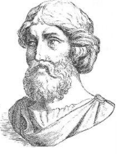
Мнемотехника – в переводе с греческого – «искусство запоминания». Это система методов и приемов, обеспечивающих успешное освоение детьми знаний об особенностях объектов природы, об окружающем мире, эффективное запоминание структуры рассказа, сохранение и воспроизведение информации, и конечно развитие речи.

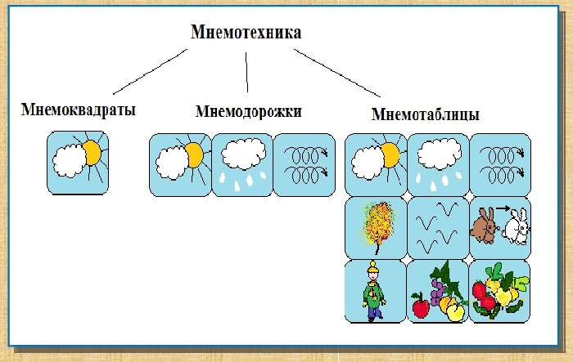

МНЕМОКВАДРАТЫ (мнемосхемы) – 1 карточка с 1 рисунком или символом
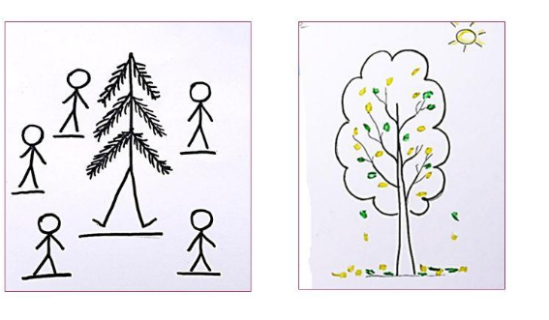
МНЕМОДОРОЖКА – вид мнемосхем,которые выстраиваются в одну линию.
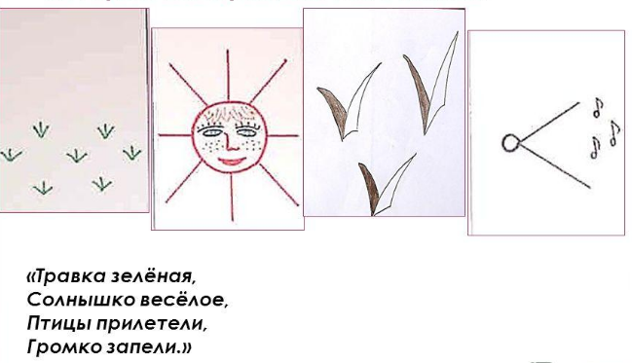
Использование мнемотаблиц заметно облегчает детям овладение связной речью, кроме того наличие зрительного плана – схемы делает рассказы (сказки) четкими, связными последовательными.
МНЕМОТАБЛИЦА – это схема, в которую заложена определенная информация.
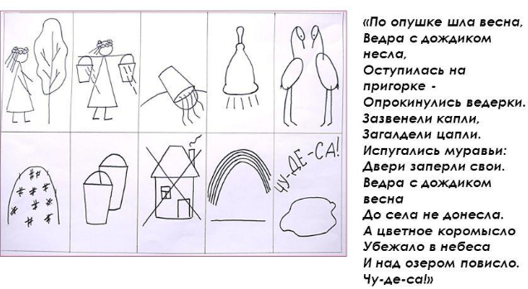
Мнемотаблицы-схемы служат дидактическим материалом в работе по развитию связной речи детей. Их можно использовать для:
- обогащения словарного запаса,
- при обучении составлению рассказов,
- при пересказах художественной литературы,
- при отгадывании и загадывании загадок,
- при заучивании стихов.
Для изготовления этих картинок не требуются художественные способности: любой педагог в состоянии нарисовать подобные символические изображения предметов и объектов к выбранному рассказу.
Для детей младшего и среднего дошкольного возраста необходимо давать цветные мнемотаблица, так как в памяти у детей быстрее остаются отдельные образы: лиса – рыжая, мышка серая, елочка зеленая.
Позже – при постоянном использовании мнемотаблиц можно усложнять или заменять другими символами - изобразить персонажа в графическом виде. Например: лиса – состоит из оранжевых геометрических фигур (треугольника и круга), медведь – большой коричневый круг и т. д. Для детей старшего возраста схемы желательно рисовать в одном цвете, чтобы не вовлекать внимание на яркость символических изображений.
Для систематизирования знаний детей о сезонных изменениях существуют модельные схемы, предложенные Бондаренко Т. М. , Воробьевой В. К., Ткаченко Т. А. и др. Но не всегда готовые модельные схемы устраивают по содержанию, поэтому можно самостоятельно дополнять и уточнять схемы.
Этапы использования мнемотаблиц:
Этап № 1 - Рассматривание таблицы и разбор того, что на ней изображено.
Этап № 2 - Перекодирование информации, т.е. преобразование из абстрактных символов в образы.
Этап № 3 - Осуществляется пересказ информации (сказки, рассказа) с опорой на символы (образы), т.е происходит отработка метода запоминания
Этап № 4 - Делается графическая зарисовка мнемотаблицы.
Этап № 5 - Каждая таблица может быть воспроизведена ребенком при ее показе ему.
Хотелось бы рассказать ещё о применении модельных схем при заучивании стихотворений. Использование моделирования облегчает и ускоряет процесс запоминания и усвоения текстов, формирует приемы работы с памятью. При этом виде деятельности включаются не только слуховые, но и зрительные анализаторы. Дети легко вспоминают картинку, а потом припоминают слова.
Этапы работы над стихотворением:
1. Выразительное чтение стихотворения.
2. Сообщение, что это стихотворение дети будут учить наизусть. Затем еще раз чтение стихотворения с опорой на мнемотаблицу.
3. Вопросы по содержанию стихотворения, помогая детям уяснить основную мысль.
4. Выяснить, какие слова непонятны детям, объяснить их значение в доступной для детей форме.
5. Чтение отдельно каждой строчки стихотворения. Дети повторяют ее с опорой на мнемотаблицу.
6. Дети рассказывает стихотворение с опорой на мнемотаблицу.
7. Дети по памяти зарисовывают мнемотаблицу.
При ознакомлении с художественной литературой и при обучении составлению рассказов широко используется мнемотехника. Вместе с детьми проводится беседа по тексту, рассматриваются иллюстрации и отслеживается последовательность заранее приготовленной модели к данному произведению. А в более старшем возрасте – дети сами под руководством взрослого учатся выбирать нужные элементы модели, последовательно их располагать в единую модельную цепь, которые необходимы для пересказа литературного произведения.
Таким образом, постепенно осуществляется переход от творчества воспитателя к совместному творчеству ребенка с взрослым. Если на начальном этапе работы даются готовые схемы, то на следующем - коллективно выдвигаем и обсуждаем различные версии и отбираем наиболее удачные варианты, т. е. здесь педагог выступает как равноправный партнер, который незаметно помогает ребенку находить и выбирать наиболее удачные решения, оформлять их в целостное произведение. Постепенно ребенок начинает проявлять творческую самостоятельность, т. е. мнемотаблицы создаются, придумываются вместе, сообща.
Но надо отметить, что дошкольники в начале знакомства с мнемотаблицами начинают испытывать некоторые сложности, так как трудно следовать предложенному плану модели. Очень часто первые рассказы по моделям получаются очень схематичными. Чтобы этих сложностей было как можно меньше, в программное содержание каждой мнемотаблицы необходимо вводить задачи по активизации и обогащению словаря.
Параллельно с этой работой необходимы речевые игры, обязательны использование настольно-печатных игр, которые помогают детям научиться классифицировать предметы, развивать речь, зрительное восприятие, образное и логическое мышление, внимание, наблюдательность, интерес к окружающему миру, навыки самопроверки.
Мнемотехника помогает развивать:
- ассоциативное мышление
- зрительную и слуховую память
- зрительное и слуховое внимание
- воображение
Мнемотехника - это совокупность правил и приемов, облегчающих процесс запоминания информации.
Большое место занимает использование мнемотехники в дошкольном возрасте. Для того чтобы выработать у детей с самого раннего возраста определенные навыки и умения, в обучающий процесс вводятся так называемые мнемотаблицы (схемы). Например, в детских садах часто используются алгоритмы процессов умывания, одевания и т.п.
Мнемотаблицы особенно эффективны при разучивании стихотворений. Суть заключается в следующем: на каждое слово или маленькое словосочетание придумывается картинка (изображение); таким образом, все стихотворение зарисовывается схематически. После этого ребенок по памяти, используя графическое изображение, воспроизводит стихотворение целиком. На начальном этапе взрослый предлагает готовую план - схему, а по мере обучения ребенок также активно включается в процесс создания своей схемы.
Перед занятием проводится большая предварительная работа (педагога и детей)
- подготовка дополнительного познавательного материала, расширяющего кругозор детей;
- обсуждение с детьми проведенных перед занятием наблюдений явлений природы или произведений устного народного творчества;
- прослушивание аудиокассет;
- подбор педагогом приемов, при помощи которых можно заинтересовать детей на занятии.
Таким образом, с помощью использования мнемотехники можно достичь следующих результатов:
- у детей появиться желание пересказывать сказки – как на занятии, так и в повседневной жизни;
- расширяется кругозор знаний об окружающем мире;
- активизируется словарный запас;
- дети преодолевают робость, застенчивость, научатся свободно держаться перед аудиторией.
Чем раньше мы будем учить детей рассказывать или пересказывать, используя метод мнемотехники и схемы-модели, тем лучше мы подготовим их к школе, так как связная речь является важным показателем умственных способностей ребенка и готовности его к школьному обучению.
